Royale steun voor Voedselbank Zeeuws-Vlaanderen. 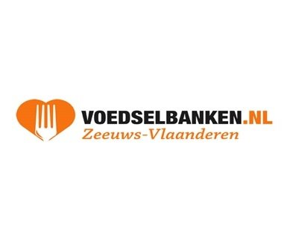

In november en december zijn door heel Zeeuws-Vlaanderen levensmiddelen ingezameld voor de Voedselbank. In de parochies Andreas en Sterre der Zee hebben de Caritassen er voor gezorgd dat er drie overvolle winkelwagens met pastasaus konden worden bezorgd. Het ging om honderden potten saus. Vanuit de Elisabeth-parochie werden twee volle winkelwagens met allerlei verschillende levensmiddelen aan de voedselbank geschonken en nog een bedrag van €100. Een prachtig resultaat, waar we als drie parochies trots op kunnen zijn. Fijn dat alle zeshonderd pakketten die de Voedselbank iedere week aflevert bij mensen in Zeeuws-Vlaanderen konden worden aangevuld met de talrijke giften van de parochianen.

Hartelijk dank daarvoor.
Pastor Niek van Waterschoot

